Ein Regenschauer - Gedicht.
www.leitheimGedichte.de

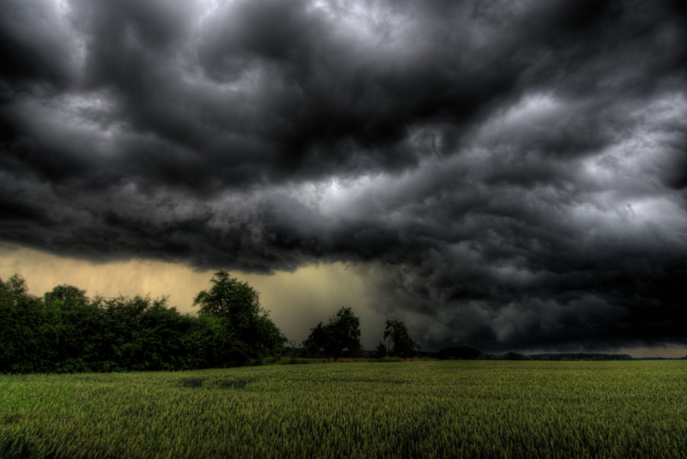

Gedicht - Nr. 1186 von 1435

Am Himmel schwarze Wolkenwellen
gezackt, schwer, schwimmend, mattes Licht,
zu drohend Zorngebilden schwellend
sie barsten, als der Regen stürzt.
---------------------
Die Bäume sich im Sturmwind bogen
vom Donnerhall erfüllt die Luft,
grün Blätter durch die Lüfte stoben
nach frisch getränkter Erde - Duft.
-----------------------
Die Welt erwacht im Morgendämmer
am Himmelszelt von Blau zart Spur,
die Wolken weiß - wie blökend Lämmer
gar herrlich frisch der Park die Flur.
-----------------
Die dunklen Wolken sind vertrieben
sind abgeregnet - Wasserleer.
verlorene Tröpfchen noch geblieben
das Sonnenlicht hemmt fast nichts mehr.
---------------
Die Stadt mit Erkern und Portalen
perlmutterweiß im Licht sich bricht,
manch Dach befreit von Staubes Qualen
glänzt rotschimmernd im Sonnenlicht.
------------------
Im Fluss der durch die Stadt nun eilt
im Sonnenlicht die Wellen spiegeln,
am Ufer nun manch Fisch verweilt
da reichlich dort Insekten fliegen.
--------------------
Befreit die Stadt von Ruß und Staub
im satten Grün der Bäume Laub,
die Kinder noch in Pfützen hüpfen
ein Kreischen laut, wenn diese spritzen.
------------------
Peter Leitheim: Buchautor
Info Leitheim Gedichte
Poesie, Märchen, Fabeln, Gebete
Deutsche Gedichte Bibliothek.

